Кейс 3 “Интерактивный мониторинг”
Аннотация к кейсу: Данный кейс посвящен ознакомлению с проблемой количества утилизируемых отходов.
Уровень сложности кейса: легкий/средний.
Оборудование, необходимое для кейса: компьютер или ноутбук, Excel.
Вид кейса: репродуктивный.
Цель кейса: разработка интерактивной панели мониторинга количества мусорных отходов.
Задачи кейса:
- Ознакомиться с проблемой своевременного вывоза мусора. Определить факторы, от которых зависит вызов устройств по вывозу мусора.
- Выбрать из предложенных параметров те, которые могут быть проанализированы и принести результат.
- Создать интерактивную информационную панель.

Дашборды (панели мониторинга) отслеживают ключевые показатели эффективности, метрики и другие важные данные в одном визуальном пространстве. Они дают общее представление о работе, помогают быстро принимать решения и быть в курсе всего внутри компании. Визуальный характер панели мониторинга упрощает восприятие сложных данных и обеспечивает быстрый обзор текущего состояния или производительности в режиме реального времени.

Панели мониторинга состоят из таблиц, диаграмм, индикаторов и чисел. Их можно использовать в любой отрасли, практически для любых целей. Например, вы можете создать информационную панель проекта, финансовую панель, маркетинговую панель и т. д.

Рассмотрим этапы построения дашборда:

- Сбор данных
Построение любого дашборда начинается со сбора данных. На этом этапе важно привести таблицы в плоский вид, чтобы в дальнейшем на их основе создавать сводные таблицы для дашборда.
Плоская таблица (flat table) ― двумерный массив данных, состоящий из столбцов и строк. Столбцы ― это информационные атрибуты таблицы, строки ― отдельные записи, состоящие из множества атрибутов.

Те данные, которые вы получили для обработки и представления в формате дашборда и есть пример плоской таблицы.

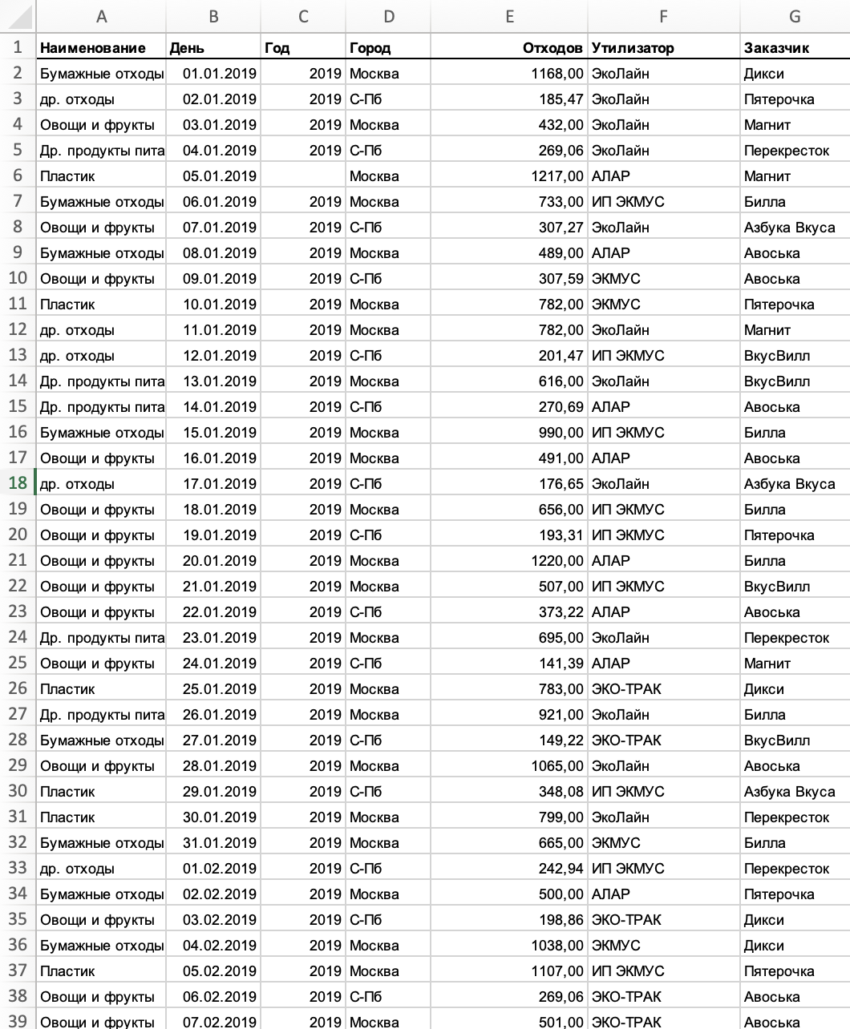
Рисунок. Пример плоской таблицы.

- Выбор макета дашборда
Если известно, для чего и для кого предназначен дашборд, легче понять, какие показатели должны выводиться на экран. Это могут быть любые количественные показатели, важные для организации: прибыль, продажи, численность сотрудников, количество заявок, фонд оплаты труда.
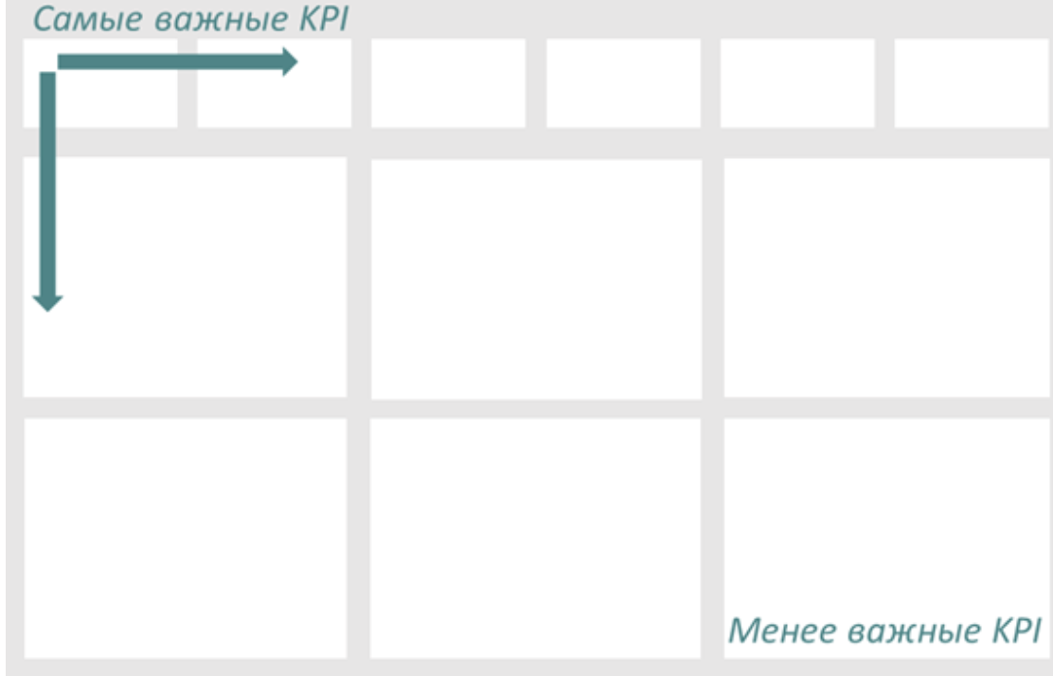
Рисунок. Примерный макет дашборда.

- Создание сводных таблиц
На основе таблицы с данными, приведенной выше в качестве примера плоской таблицы.
Таблицы будут показывать утилизацию по месяцам, по товарам и по городу.
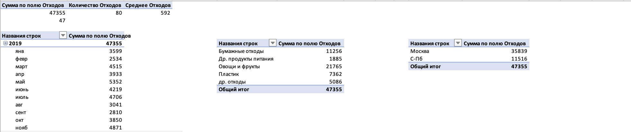
Рисунок. Получившиеся сводные таблицы

- Создадим диаграммы на основе сводных таблиц
Выделим диапазон таблицы, перейдём на ленте в раздел Вставка →Диаграммы → Вставка диаграммы → Выберем нужный тип диаграммы → ОК.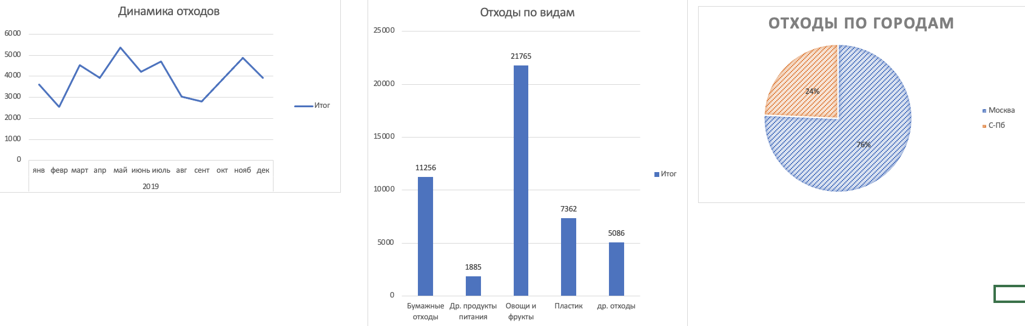
Рисунок. Пример созданных диаграмм

- Переместим диаграммы на новый лист.
Разместим диаграммы согласно выбранному плану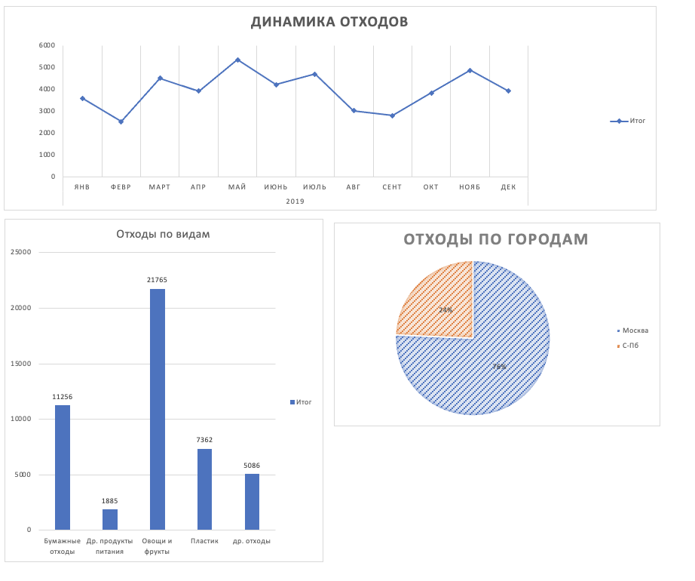
Рисунок. Размещение диаграмм по выбранному макету
- Добавим ключевые показатели, ссылаясь на предыдущую страницу.
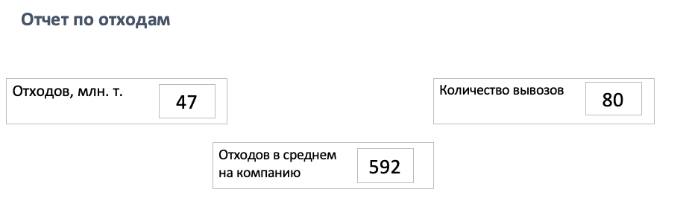
Рисунок. Вынесение ключевых показателей
- Вставляем срезы таблиц и оживляем дашборд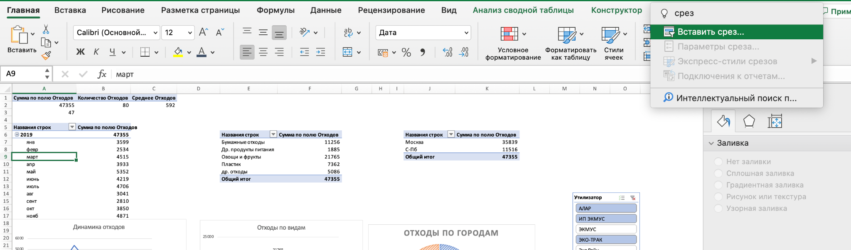
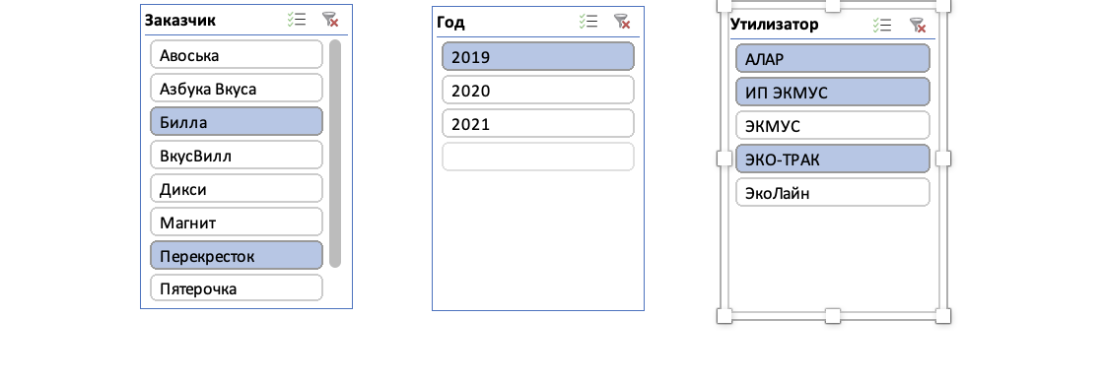
- Размещаем срезы на странице с дашбордом.
